Муниципальное бюджетное дошкольное образовательное учреждение

«Детский сад «Солнышко»

Экскурсия в младшей группе

«Безопасная прогулка по улице, от детского сада до остановки»

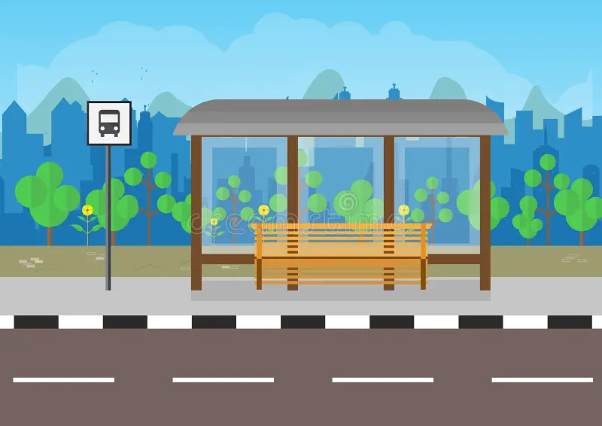

Подготовила и провела:

Чеснокова М.Н.

г.Гагарин , 2024г.

**Цель:** формирование первичных представлений дошкольников о безопасном поведении на дорогах.

**Задачи:**

1. Закреплять правила поведения пешеходов.
2. Познакомить детей с дорожным знаком «Автобусная остановка».
3. Продолжать формировать чувство ответственности за свою жизнь и умение вести себя на улице.

**Ход экскурсии:**

Беседа с детьми на участке детского сада.

**Воспитатель:** дети, мы живём в красивом городе Гагарин. В нашем городе очень много улиц.

**Воспитатель:** что расположено на улице?

**Дети:** дома, магазины, школы.

**Воспитатель:** а еще есть дорога и тротуар. Кому можно двигаться по дороге и по тротуару? И почему?

**Дети:** по дороге ездят машины, а по тротуару ходят люди.

**Воспитатель:** по дороге ездят машины, поэтому ее называют - проезжая часть,

по тротуару ходят только люди, их называют пешеходы.

**Воспитатель:** ребята, вы знаете как вести себя на улице? Каким шагом надо идти по улице?

**Дети:** спокойным шагом.

**Воспитатель:** как нужно переходить дорогу?

**Дети:** за ручку с мамой.

**Воспитатель:** сначала надо посмотреть налево, а затем направо, не едут ли машины. Если едут машины, то их нужно пропустить. Как вы думаете, можно ли играть на проезжей части?

**Дети:** нельзя играть.

**Воспитатель:** надо быть внимательным и слушать взрослых.

**Воспитатель:** я вам предлагаю сегодня отправиться в маленькое путешествие и побывать пешеходами. Вы согласны?

По городу, по улице

Не ходят просто так,

Когда не знаешь правила,

Легко попасть впросак!

Дети выходят за ворота детского сада (идут по тротуару, внимательно следят за воспитателем).

Воспитатель с детьми подходят к автобусной остановке.

**Воспитатель:** ребята, куда мы с вами пришли?

**Дети:** автобусная остановка.

**Воспитатель:** здесь есть какой-то знак, посмотрите на него. Этот знак означает место остановки автобуса. Он называется «Автобусная остановка». Зачем этот знак нужен людям?

**Дети:** не знаем.

**Воспитатель:** этот знак нужен для того, чтобы люди знали, где останавливается автобус. А для чего нужен автобус?

**Дети:** возить детей и взрослых и т.д.

**Воспитатель:** люди, которые ездят на автобусе называются пассажирами.

**Воспитатель:** сколько пассажиров может везти автобус? Кто приехал сегодня утром на автобусе?

**Воспитатель:** вы были пассажирами.

На остановку приехал автобус.

**Воспитатель:** посмотрите внимательно, как пассажиры выходят из автобуса и садятся в него. Чтобы не случилась беда с пассажирами, какие нужно соблюдать правила поведения в автобусе и при выходе из него?

**Дети:** не прыгать, не бегать, не толкаться.

**Воспитатель:** выходить нужно в переднюю дверь, а входить в заднюю дверь.

Надо быть внимательным, вежливым и пропускать в автобус мам с маленькими детьми, бабушек и дедушек.

**Воспитатель:** ребята, посмотрите, как пассажиры обходят стоящий автобус и переходят дорогу. Правильно они делают?

Дети наблюдают и дают варианты ответов.

Воспитатель: не надо спешить переходить через дорогу, лучше всего подождать, пока автобус отойдет от остановки, и вы будете хорошо видеть дорогу (ждём, когда отойдёт автобус). Затем перейдём через дорогу на другую сторону улицы. Смотрим налево, направо и переходим улицу.

По тротуару идём в детский сад.

**В группе проводится беседа**

Воспитатель: мы с вами побывали в маленьком путешествии. Что понравилось? Что узнали нового? Какие правила поведения пешеходов вы знаете? С каким знаком познакомились? С какими новыми словами познакомились? Кто такие пассажиры, пешеходы? Что такое проезжая часть? Как правильно себя вести в автобусе и на улице?

Дети: отвечают.

**Воспитатель:** ребята, теперь вы знаете правила поведения пассажиров и пешеходов, старайтесь эти правила выполнять. Расскажите о нашем маленьком путешествии – экскурсии вашим мамам и папам. А когда поедете домой, посмотрите, какие еще есть знаки в нашем городе и спросите о них родителей, а потом мне расскажете.